

Support de notes

Notions de base

Windows 95 / 98 / NT4

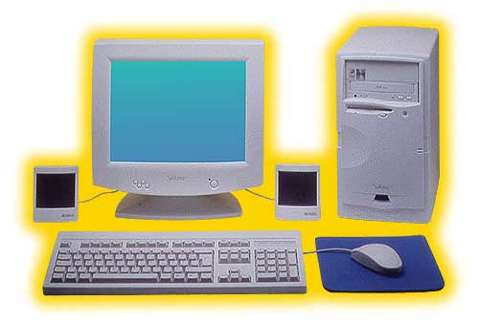

Nom du stagiaire :
Ce support appartient à :

Avertissement

Ce support n’est ni un manuel d’utilisation (pour cela consultez la documentation jointe à votre logiciel ou micro), ni un outil d’auto-formation.

Ce support est un complément à vos notes personnelles.

Modification et utilisation interdites sans l’accord de l’auteur de ce support.

L’auteur de ce support sur le web : http://www.e-wsc.com
Vous y trouverez des mises à jour, de nouveaux supports…

Généralités

Quelques définitions :

Informatique : traitement automatique de l’information
Hardware (en anglais) : matériel (le micro-ordinateur et ses périphériques)
Software (en anglais) : programmes, logiciels.

Le matériel

Description d’un micro-ordinateur

Le Micro-ordinateur se compose de l’unité centrale et de périphériques. Les périphériques sont des appareils, connectés à l’unité centrale, qui servent d’intermédiaires entre celle-ci et l’utilisateur.

On distingue :
- les périphériques d’entrée : clavier, souris, manettes de jeux, scanner, micro, caméra…
- les périphériques de sortie : écran, imprimante, table traçant, haut-parleur…
- les périphériques de stockage : lecteur de disquettes, disque dur, CD-Rom (cédérom en français), disque ZIP, bande…

 Retrouvez le mot correspondant à la bonne définition :

Il contient le cerveau de l’ordinateur (le microprocesseur), les unités de stockages, la carte mère.

Il sert à entrer des données dans l’ordinateur. Il comprend 105 touches.

C’est le périphérique de sortie le plus utile. Il est en couleur et existe en plusieurs tailles (en pouces). Sa définition dépend aussi bien de sa taille que de la carte vidéo.

Il permet d’utiliser en partie l’ordinateur sans passer par le clavier. Il déplace un pointeur en forme de flèche sur l’écran.

C’est un support magnétique permettant de stocker des informations. Il est fixe dans l’ordinateur.

Les différents types d’imprimantes

Il existe 3 types d’imprimantes couramment utilisées :

- matricielles (ou à aiguilles) : la qualité d’impression est liée au nombre d’aiguille (9 ou 24 aiguilles). Utilisées pour des impressions de listing (ex : compta). Bruyantes.
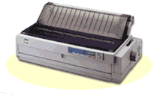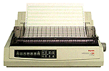
- à jet d’encre : elles vaporisent de minuscules gouttes d’encre sur le papier par l’intermédiaire de buses (ou conduits). Impriment en noir et couleur. Utilisées pour de la petite bureautique.
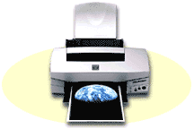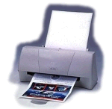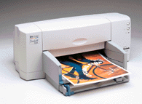
- Laser : leur mode de fonctionnement rejoint celui d’un photocopieur. Utilisées pour de la grosse bureautique.
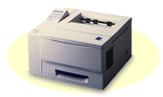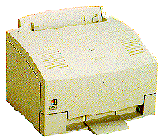
La vitesse d’impression s’exprime en CPS (caractères par seconde) pour les imprimantes à aiguilles, en ppm (page par minute) pour les jets d’encre et laser.

Unité de capacité

Le micro-ordinateur travaille avec des informations codées en bits. Le bit correspond à un état 0 ou 1 (le courant ne passe pas ou passe, vrai ou faux).
L’association de 8 bits, ou 1 octet, permet de coder 256 informations :
($2^{0}+2^{1}+2^{2}+2^{3}+2^{4}+2^{5}+2^{6}+2^{7}=1+2+4+8+\text{16}+\text{32}+\text{64}+\text{128}=\text{255}$)
A l’aide d’un octet on code un caractère (table ASCII).

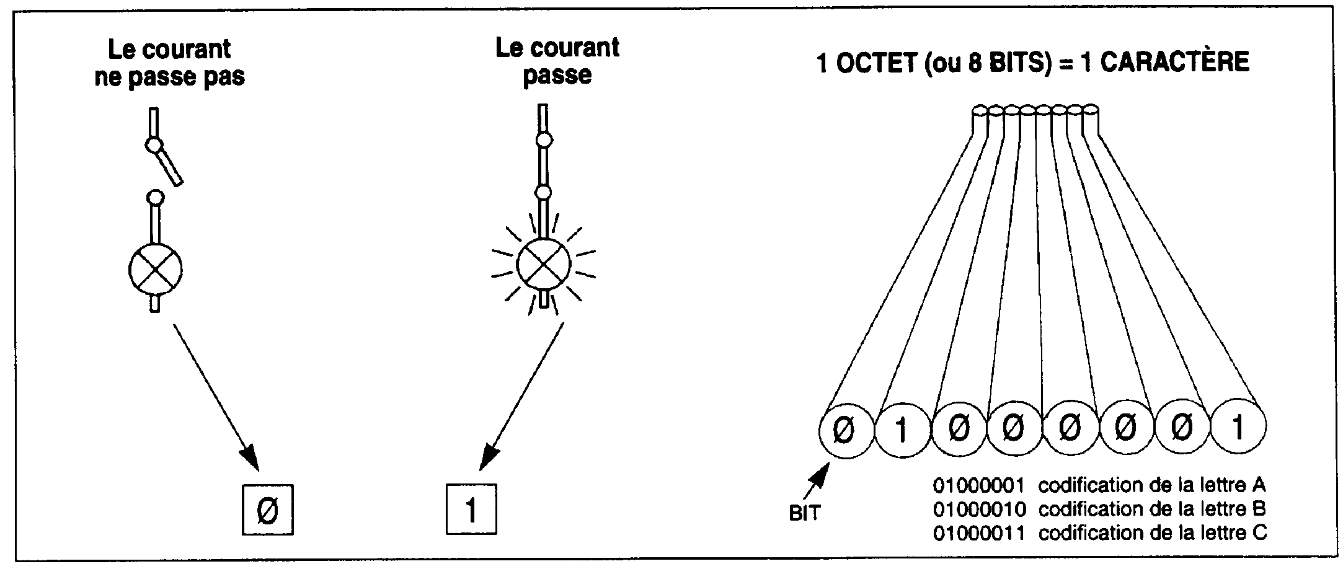

1024 octets = 1 Ko (Kilo octets)
1024 Ko = 1 Mo (Méga octets)
1024 Mo = 1 Go (Giga octets)
1024 Go = 1 To (Téra octet)

 Effectuez les calculs suivants :

- Convertir en Ko :
362 496 octets =

- Sachant qu’une page de texte comporte environ 1500 caractères, combien de pages peut-on stocker sur un support de :
1,4 Mo (disquette) =
650 Mo (CD-Rom) =

Les différents types de mémoires

- la mémoire centrale : c’est la mémoire interne du micro-ordinateur. Elle permet de mémoriser les programmes et d’effectuer les calculs.

On distingue :
- la mémoire morte ou ROM (Read Only Memory) : on peut seulement lire son contenu. Elle contient le premier programme lu par le micro-ordinateur à la mise en route (BIOS). L’utilisateur ne peut la modifier.

- la mémoire vive ou RAM (Random Access Memory) : son contenu peut être lu mais aussi modifié (par exemple lorsqu’on change de logiciel). Elle sert à accueillir le système d’exploitation qui est chargé en mémoire vive dès la mise en route du micro-ordinateur, puis les logiciels et les données. Lorsqu’on éteint le micro-ordinateur, cette mémoire vive est effacée.

- la mémoire de masse (ou de stockage) : c’est la mémoire externe du micro-ordinateur. Elle sert à stocker des programmes ou des données. Son nom vient du fait qu’elle est capable de stocker un très grand nombre de données.

Les principales mémoires de masse sont les disquettes, les disques durs, les disques ZIP, les CD-Rom, les bandes (Streamer)…

- les disquettes : il a existé deux formats (5p ¼ et 3p ½). Le format 3p ½ a remplacé définitivement l’autre format parce qu’il est plus maniable, robuste et performant.

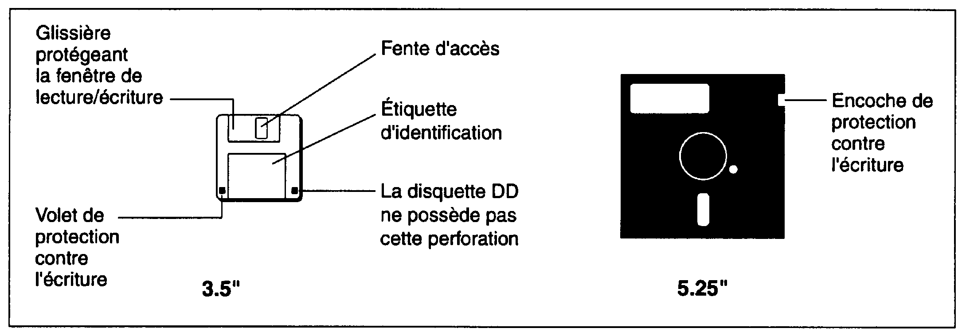
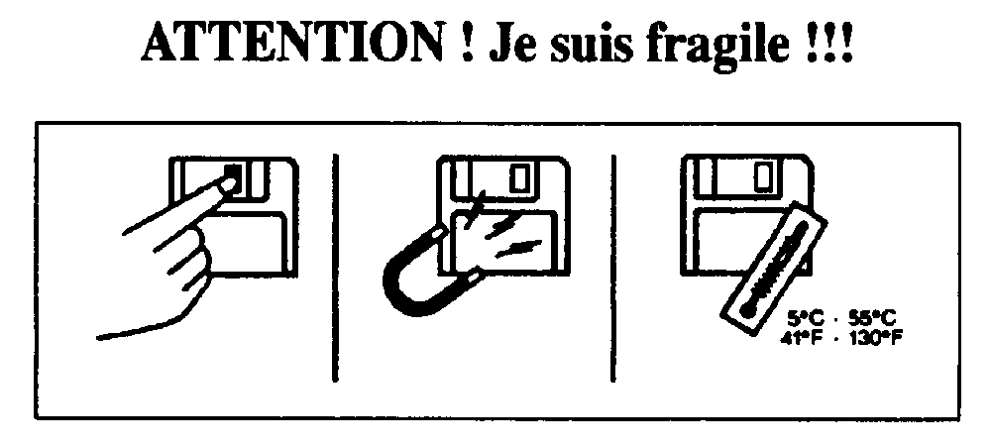

Nota : prenez l’habitude de protéger vos disquettes contre une mauvaise manipulation éventuelle en ouvrant le volet de protection (disquette 3p ½).

Les différents types de disquettes :

Format | Densité | Capacité
5p ¼ | DD (Double Densité) | 360 Ko (obsolète)
5p ¼ | HD (Haute Densité) | 1,2 Mo (obsolète)
3p ½ | DD | 720 Ko (obsolète)
3p ½ | HD | 1,4 Mo

Nota : un lecteur HD peut lire et écrire sur une disquette DD, par contre un lecteur DD ne peut le faire sur une disquette HD.

- les disques durs : ils se composent de plusieurs disques (ou plateaux) empilés les uns au-dessus des autres. Les têtes de lecture lisent les deux faces de chaque disque. Ils présentent deux grands avantages : une très grande capacité de stockage (jusqu’à plusieurs To) et un accès très rapide aux données.
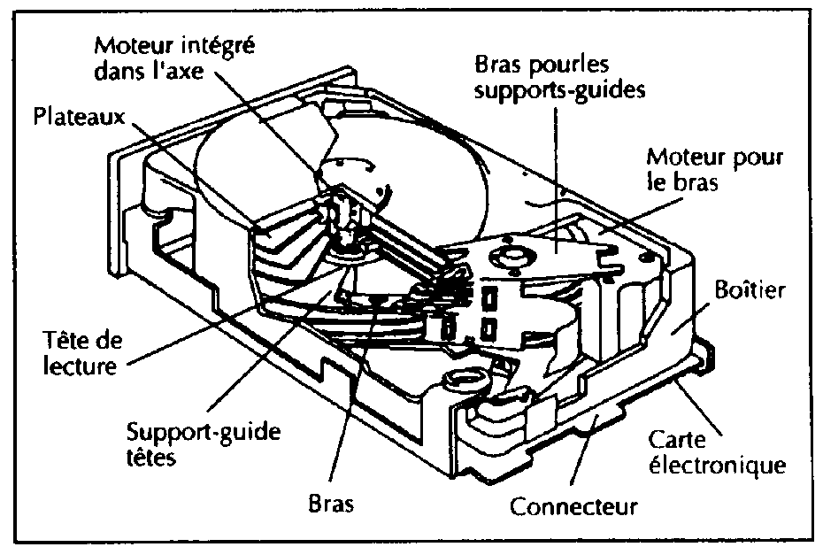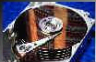

- les CD-Rom (Compact Disk Read Only Memory) : ils se présentent comme des CD audio. Ils peuvent être lus sur tout micro-ordinateur équipé d’un lecteur CD-Rom. Ils contiennent aussi bien des textes, des images, du son, de la vidéo. Ils ont une capacité de plus de 650 Mo. Les DVD-Rom remplaceront les CD-Rom dans les mois à venir (capacité de plusieurs Go).
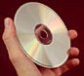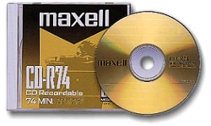

- les CD-R / CD-RW : de même capacité que les CD-ROM, les CD-R et CD-RW peuvent être « gravés », on peut donc écrire dessus, à l’aide d’un graveur de CD. Les CD-R ne sont « gravables » qu’une fois. Les CD-RW sont « gravables » plusieurs fois (1000x).

- les disques ZIP : remplaçant de la disquette, cette super-disquette a une capacité de 100 Mo.
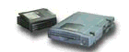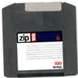

Les logiciels, programmes

Sans programme, le micro-ordinateur ne peut fonctionner. Un programme est une suite d’instructions qui indiquent au micro-ordinateur les opérations à exécuter pour traiter ses données (où trouver les données, ce qu’il doit en faire, ce qu’il doit fournir comme résultat).
Les programmes sont appelés logiciels. Il existe plusieurs grandes familles de logiciels, mais le plus important, celui sans lequel le micro-ordinateur ne peut fonctionner, c’est le système d’exploitation.

Le système d’exploitation

C’est le premier programme chargé automatiquement par le micro-ordinateur en RAM. Son rôle consiste à assurer le bon fonctionnement de l’ordinateur et à gérer les divers périphériques.

- Le plus répandu était le MS-DOS (MicroSoft Disk Operating System). Il permet entre autres :
- de lancer des programmes,
- de préparer des disquettes vierges (formater),
De gérer l’ensemble des données du micro-ordinateur.
- de copier des fichiers d’une disquette à l’autre,
- d’afficher la liste des fichiers,
- de détruire des fichiers…

Le MS-DOS a disparu au profit de Windows (95, NT, 98, 2000,…)

L’interface graphique Windows

Windows 3.1 permet d’accéder, de manière plus conviviale, à presque toutes les commandes du DOS. Ce logiciel est basé sur l’utilisation de fenêtres (Windows en anglais), la représentation graphique des objets manipulés, un écran WYSIWYG (What You See Is What You Get, ce que vous voyez est ce que vous avez).

Si Windows 3.1 n’est qu’une interface graphique (sur-couche au MS-DOS), les versions suivantes (Windows 95, NT, 98, 2000,…) sont à la fois système d’exploitation et interface graphique (comme Apple avec MacOS).

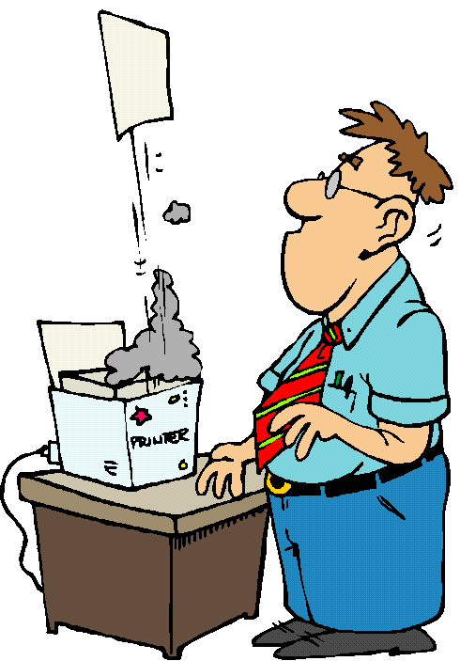

Les grandes familles de logiciels

 D’après les connaissances acquises, remplissez le tableur suivant :

Familles | Utilisation / domaine d’application | Noms des logiciels connus  + éditeurs
Systèmes d’exploitation
Traitement de textes
Tableurs
Base de données
Intégrés
PAO
(Pagination Assistée par Ordinateur).
DAO
(Dessin Assisté par Ordinateur).

Comment lire une fiche descriptive d’un micro-ordinateur ?

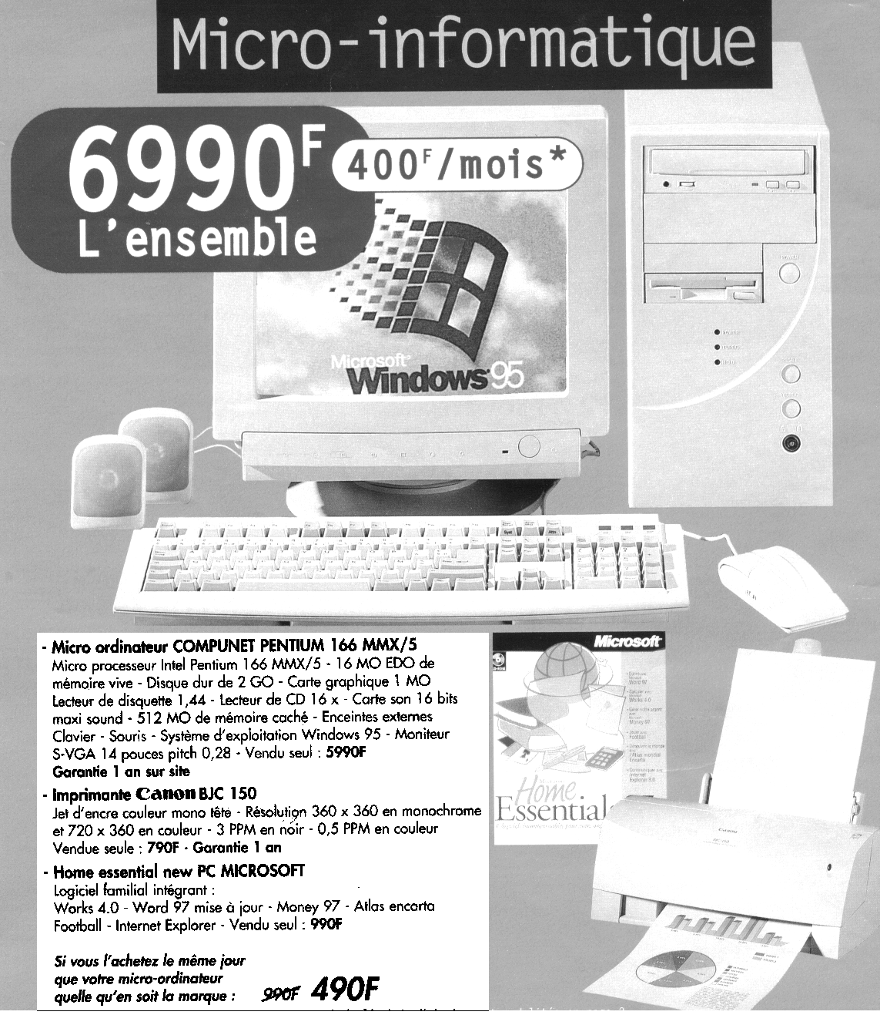
[publicité datant du mois de décembre 1997]

Micro processeur : il indique la puissance du micro-ordinateur (Pentium II ou III, Celeron) ainsi que sa vitesse (333 Mhz - 433 Mhz - 450 Mhz …).
Mémoire vive (RAM) : pour faire tourner Windows 95/98 avec les logiciels bureautiques classiques (Word et Excel), il faut un minimum de 32 Mo (voire 64/128 Mo).
Mémoire cache : mémoire plus rapide et performante que la RAM qui permet d’accélérer les opérations du micro processeur.
Mémoire de masse (de stockage) : un disque de dur de 4 Go est un minimum aujourd’hui. Le lecteur de disquette 3p ½ HD (1,4 Mo) est toujours fourni. Le lecteur de CD-Rom (de vitesse supérieure à 8 fois un lecteur Audio : 8 x) est aujourd’hui indispensable pour installer tout logiciel.
Carte son : elle doit être compatible Sound Blaster 16 pour un poste bureautique. Des haut-parleurs amplifiés permettent d’entendre le son.

Autre exemple :

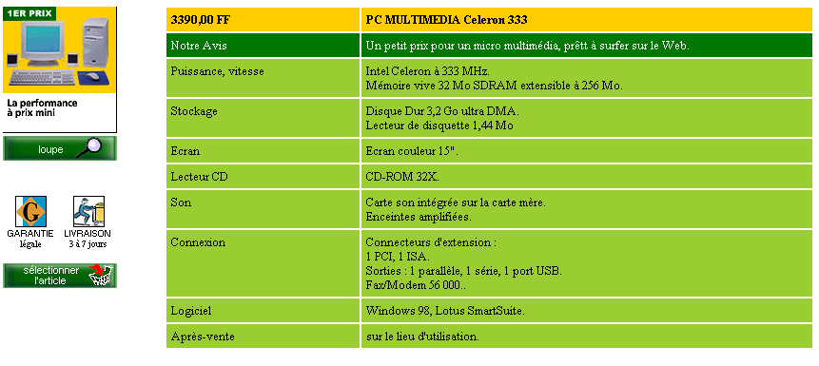
(tarif septembre 1999)

Contrôle des connaissances

Donnez les principaux composants d’un micro-ordinateur :

Répondez par Vrai ou par Faux :

- le clavier est un périphérique d’entrée | ❑ VRAI | ❑ FAUX
- un clavier comprend 102 ou 105 touches | ❑ VRAI | ❑ FAUX
- l’écran est un périphérique d’entrée | ❑ VRAI | ❑ FAUX
- l’imprimante à aiguilles est adaptée à la bureautique | ❑ VRAI | ❑ FAUX
- on peut effacer le contenu de la mémoire vive | ❑ VRAI | ❑ FAUX
- la mémoire vive est appelée ROM | ❑ VRAI | ❑ FAUX
- 1 Mo contient environ 1024 caractères | ❑ VRAI | ❑ FAUX
- une disquette 3p ½ HD a une capacité d’environ un million de caractères | ❑ VRAI | ❑ FAUX
- un Pentium III 450 est plus puissant qu’un Pentium III 500 | ❑ VRAI | ❑ FAUX

Combien un CD-Rom de 650 Mo contient-il d’octets ?

Qu’est-ce qu’un programme ?

Comment s’appelle le premier programme à être chargé en mémoire vive ?

Quel est son rôle ?

Utilisation de votre poste de travail

Le matériel
Afin de bien connaître votre matériel, complétez les caractéristiques de :

Votre micro-ordinateur (ou celui de la salle de formation) :
Marque / modèle :
Micro processeur :
RAM :
Disque dur :
Système d’exploitation :
Principaux logiciels installés (avec version) :

Votre imprimante :
Marque / modèle :

Les différentes unités de stockage / réseaux :
A :> désigne :
B :> désigne :
C :> désigne :
D :> désigne :
…:> désigne :
…:> désigne :

Utilisation du clavier (102 touches) :
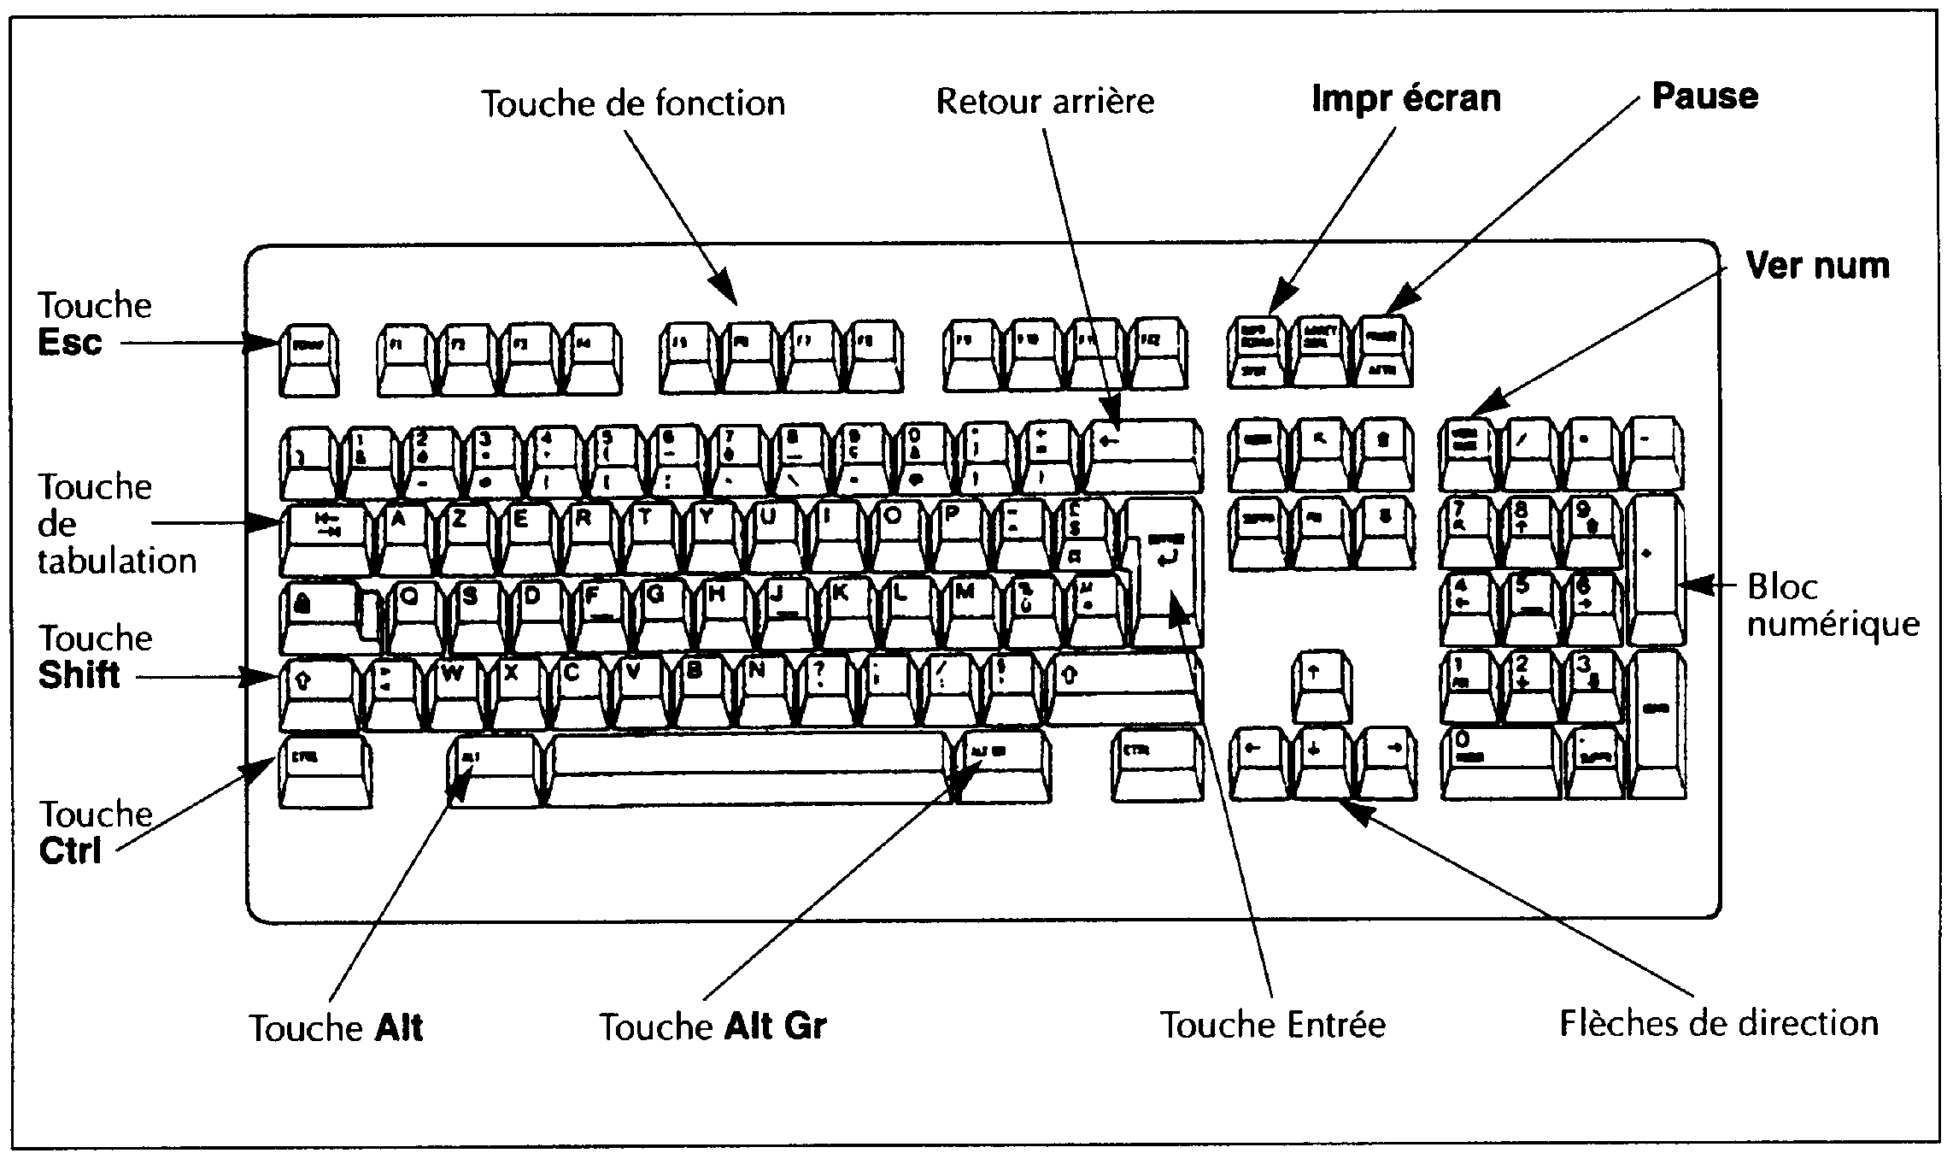

Le clavier permet :
- d’entrer des informations à l'aide du clavier alphanumérique et du bloc numérique,
- de demander des tâches spécifiques avec les touches de fonctions,
- de déplacer le curseur,
- d’exécuter des fonctions spéciales au moyen de combinaisons de touches.

Les touches de fonctions sous Windows :

F1 : appelle l’aide
Les autres touches ayant une fonction spécifique pour chaque application.

La touche Ctrl (Control ou Contrôle)

Pour l’utiliser, il faut garder le doigt sur cette touche et frapper la deuxième touche. Son action varie avec le logiciel utilisé.

Par exemple :
Sous Windows :
Ctrl + C : active la fonction Copier
Ctrl + V : active la fonction Coller
Sous Windows 95/98 :
Ctrl + Alt + Suppr : réinitialise le système (Attention ! Permet des données !)

Sous Windows NT4 : Ctrl + Alt + Suppr permet d’ouvrir ou verrouiller une session.

La touche Alt (Alternate)

Comme Ctrl, elle s’utilise avec d’autres touches pour obtenir une action qui variera en fonction du logiciel utilisé. Elle est également utilisée pour l’obtention du CODE ASCII (American Standard Code for Information Interchange).
Ex : Alt 175 donne »
Sous Windows :
Alt + F4 : quitter l’application en cours.

Les autres touches

Esc ou Echap | annule l’action en cours
Entrée ou Return | valide la saisie ou commande en cours
Retour arrière ou ← | efface le caractère précédent le curseur de saisie
Pause | arrête provisoirement l’affichage en cours (MS-DOS)
Impr. écran | envoie à l’imprimante le contenu de l’écran (MS-DOS)  met dans le presse papier le contenu de l’écran afin d’être incorporé dans un logiciel à l’aide de la fonction Coller (Windows)
Ver Num | transforme le clavier numérique en clavier du curseur (obsolète)
Flèches de direction | servent à déplacer le curseur de saisie
Alt Gr | employé simultanément avec une des touches proposant trois caractères différents, elle donne accès aux signes ~#{[|`\^@]}

Windows 95 / 98 / NT4) – Notions de bases

Contrairement à Windows 3.1, Windows 95/98/NT4 se lance automatiquement au démarrage du micro-ordinateur.
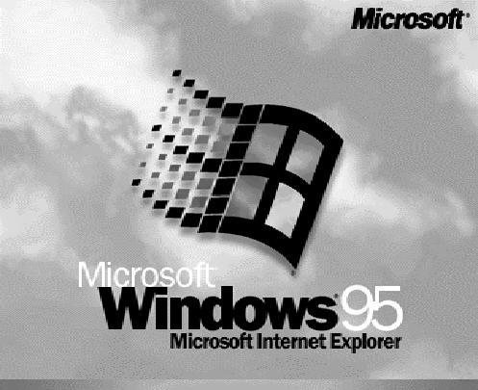
Ecran de démarrage de Windows 95

Terminologie de base

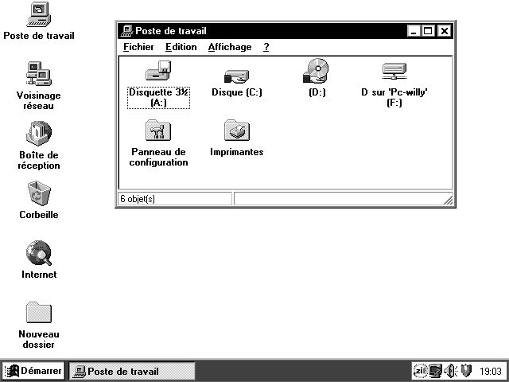
Barre des taches
Icône d‘application
Icône de disque dur
Application en cours d’exécution
Le bureau de Windows 95 (arrière plan de l’écran)

Bouton du menu Démarrer
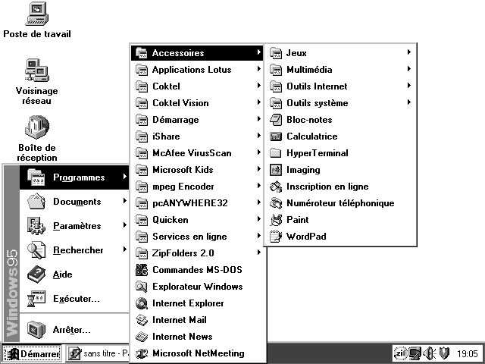

Les éléments d’une fenêtre d’application pour Windows

Comment utiliser la souris :

Terme | Signification | Action
Cliquez | Appuyez sur le bouton gauche de la souris et relâcher immédiatement. | Sélection
Cliquez deux fois | Cliquez rapidement deux fois de suite sur le bouton gauche de la souris | Sélection et exécution
Glissez | Appuyez sur le bouton gauche de la souris et maintenez le enfoncé pendant le déplacement de la souris | Déplacement
Pointez | Déplacez la souris jusqu’à ce que le pointeur de la souris se superpose, sur l’écran, à l’élément désiré. | Positionnement

Nota : La souris dispose de deux boutons. Le bouton de gauche est utilisé pour les actions ci-dessus, tandis que le droite fait apparaître un menu local contextuel. (Pour les gauchers les boutons gauche et droite sont inversés)

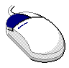
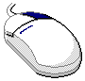
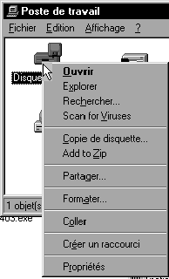
Menu local contextuel
Sélection, exécution, déplacement
Menu local contextuel

Applications

Opérations | Manipulations
Ouvrir / lancer un programme | - Pointer l’icône du programme et cliquer deux fois (bouton gauche).
Déplacer une fenêtre | - pointer la barre de titre (ex : Wordpad).  - Déplacer la fenêtre en maintenant la pression sur le bouton gauche de la souris.
Redimensionner une fenêtre | - Pointer une bordure ou un coin de la fenêtre (la flèche se transforme en flèche double ↔)  - Faire glisser la bordure ou le coin jusqu’à la taille souhaitée en maintenant la pression sur le bouton gauche de la souris.
Agrandir une fenêtre au maximum | - Cliquer sur le bouton Agrandissement dans le coin supérieur droit de la fenêtre.  Le bouton devient alors le bouton restauration
Restaurer une fenêtre à sa taille initiale | - Cliquer sur le bouton restauration de la fenêtre
Réduire un fenêtre sur la barre des tâches | - Cliquer sur le bouton réduction de la fenêtre
Fermer une fenêtre | - Cliquer sur le bouton fermeture de la fenêtre
Quitter Windows 95 | - Cliquer sur le bouton Démarrer de la barre des tâches puis choisir Arrêter

Passer d’une application à l’autre

Lorsque plusieurs applications sont ouvertes en même temps (ex : Wordpad et Paint), la fenêtre de l’application dans laquelle vous travaillez est la fenêtre active (barre de titre en bleu). Celle-ci peut masquer partiellement ou complètement les autres fenêtres.
Pour passer dans une autre application (activez sa fenêtre), il suffit de cliquer sur le bouton de l’application désirée sur la barre des tâches.

 Exercice
- Lancez l’application Wordpad à partir du bouton Démarrer puis le menu Programme, ensuite Accessoires.
- Lancez l’application Paint de la même manière.
- Redimensionnez les fenêtres afin d’avoir l’application Wordpad dans la moitié gauche de l’écran et l’application Paint dans la moitié droite.

Windows 95 / 98 / NT4 – La gestion des fichiers
Il existe deux façons de gérer les fichiers sous Windows :
- l’explorateur,
- le Poste de travail (fonctionnement similaire au MacOS d’Apple).

Les manipulations décrites ci-après sont applicables aussi bien sous l’explorateur qu’à partir du Poste de Travail.

L’explorateur

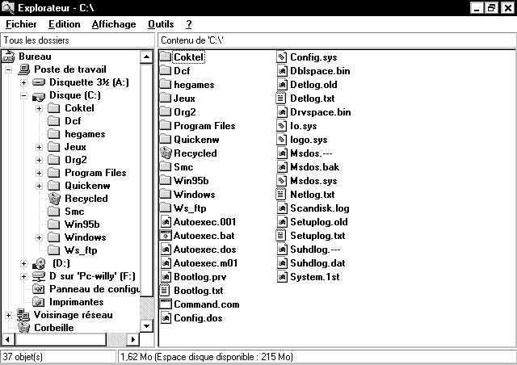

L’icône désigne un dossier.
Les icônes désignent des fichiers exécutables.
Les icônes … désignent des fichiers de données.
La liste des icônes n’est pas exhaustive. Chaque application a sa propre icône. Il est même possible de choisir un icône personnalisé pour un fichier (ou dossier).

Utilisation de l’explorateur Windows

Son utilisation est sensiblement identique à celle du gestionnaire de fichiers de Windows 3.1.
Les dossiers ont remplacé les répertoires.
Le menu Disque a été supprimé au profit du menu local contextuel de l’icône Disquette 3 ½ (A:).
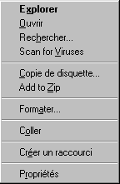
Pour dupliquer une disquette
Pour initialiser une disquette
Les outils de maintenance de base des disques

Lancer l’explorateur Windows

- Cliquez sur le bouton Démarrer de la barre des tâches, puis Programmes, puis cliquez sur .
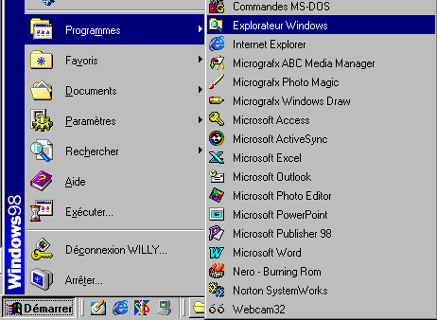

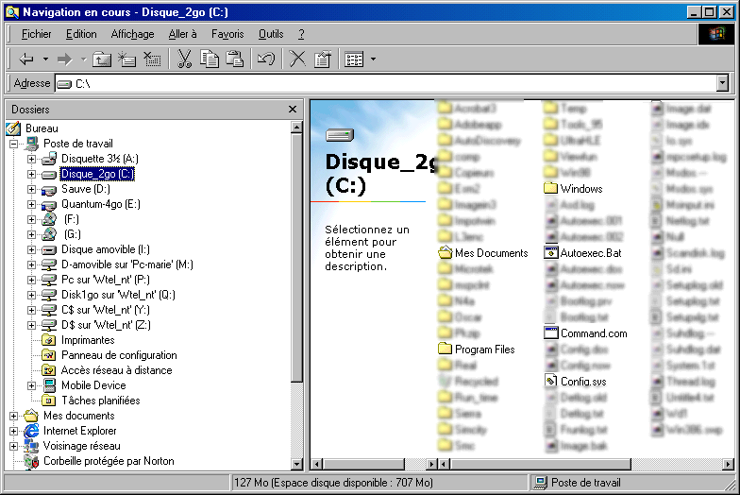
Explorateur de Windows avec interface Internet Explorer

La partie gauche de l’explorateur permet de naviguer dans les différentes unités de stockage et dans les dossiers / sous-dossiers.

- Cliquez sur pour développer les branches :
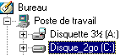 ➔ 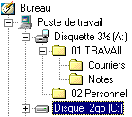

- Cliquez sur pour les réduire.

- Cliquez sur le dossier (ou unité de stockage) dans la partie de gauche afin d’afficher son contenu à droite.
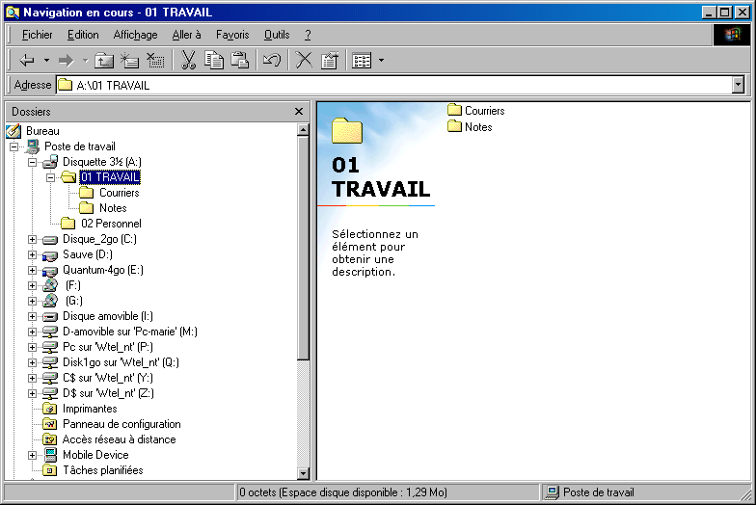
Contenu de l’élément sélectionné à gauche.
Ici le contenu du dossier 01 TRAVAIL situé sur la disquette.
Vous apercevez les deux dossiers Courriers et Notes.

L’explorateur indique ici le chemin du dossier ouvert.
La barre d’état permet d’avoir des indications sur l’élément actif.

Le Poste de travail

Le poste de travail permet de naviguer dans les dossiers et fichiers à la manière MacOs (Apple).

Les icônes sont les mêmes que dans l’explorateur Windows.

Ouvrir le poste de travail

- A partir du bureau de Windows, double-cliquez sur l’icône Poste de travail

Le Poste de travail contient l’ensemble des unités de stockage mais aussi les icônes de gestion des paramètres de Windows (Panneau de configuration) et d’imprimantes.

Pour voir le contenu d’une unité de stockage, faites un double-clic sur son icône.

Quelques manipulations sur les dossiers et les fichiers

Visualiser le contenu d’une disquette

- Introduisez la disquette dans le lecteur de disquette

- A partir du poste de travail : cliquez 2 fois sur l’icône du lecteur de Disquette 3 ½ (A :)

Ou
- A partir de l’explorateur : cliquez 1 fois sur l’icône du lecteur de Disquette 3 ½ (A :) dans la fenêtre de gauche.

Formater une disquette
(Copies écrans Windows 95/98)
- Cliquez avec le bouton droit de la souris (menu local contextuel) sur l’icône du lecteur de Disquette 3 ½ (A :)
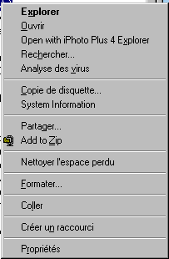
- Au menu local, choisissez Formater…

- Cliquez sur Démarrer après avoir bien vérifier les différents paramètres
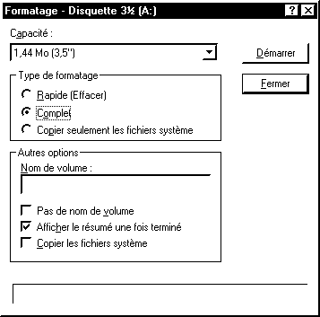

- Le formatage permet d’initialiser la disquette en créant les pistes et secteurs. Cela permet aussi de valider le bon état de la surface de disquette. Toute donnée présente sur la disquette est effacé définitivement.
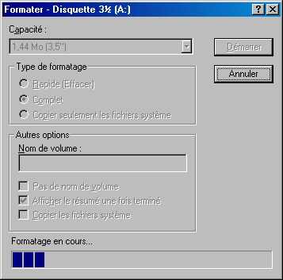

- Au bout de quelques minutes l’opération est terminée :
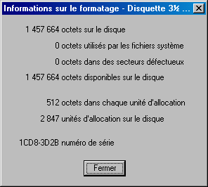

- Vérifiez la non présence de secteurs défectueux. Si c’est le cas, jetez la disquette.

- Cliquez sur le bouton Fermer. La disquette est formaté.

- Vous pouvez alors soit reformater une autre disquette ou Fermer le formatage de disquette.

Copier une disquette

Même avec un seul lecteur de disquette, Windows est capable de cloner une disquette. Pour cela utilisez la fonction de copie de disquette.

- Insérez dans le lecteur de disquette la disquette à copier ;

- Cliquez avec le bouton droit de la souris sur l’icône du lecteur de Disquette 3 ½ (A :)
- Au menu local, choisissez Copie de disquette…

- Cliquez sur Démarrer après avoir bien sélectionner l’unité de départ et celle d’arrivée
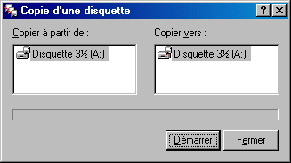

- Windows lit d’abord la disquette source (celle que vous désirez copier). Son contenu est mémorisé intégralement en mémoire de l’ordinateur.
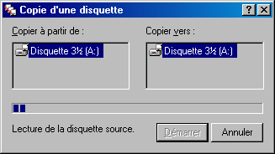

- Windows vous demande de retirer la disquette à copier afin d’insérer la disquette recevant la copie (disquette destination). Une fois réalisé, cliquez sur OK.
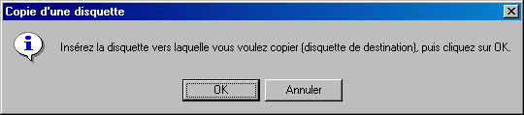

- Windows écrit maintenant le contenu mémorisé sur la nouvelle disquette.
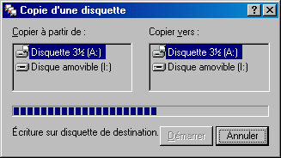

- La copie est terminée, quittez la boite de dialogue en cliquant sur le bouton Fermer.
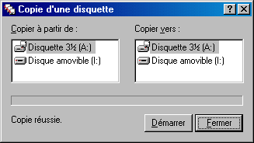

Copier un (ou des) fichier(s) ou dossier(s)

Plusieurs méthodes sont utilisables dans Windows pour copier un fichier ou un dossier. La plus simple consiste à utiliser la fonction Copier/Coller.

- Cliquez avec le bouton droit de la souris sur le ou les fichiers (ou dossiers)

- Au menu local, choisissez Copier

- Positionnez-vous dans la fenêtre du dossier de destination

- Cliquez avec le bouton droit de la souris sur la destination

- Au menu local, choisissez Coller

Déplacer un (ou des) fichier(s) ou dossier(s)

Plusieurs méthodes sont utilisables dans Windows pour déplacer un fichier ou un dossier. La plus simple consiste à utiliser la fonction Copier/Coller.

- Cliquez avec le bouton droit de la souris sur le ou les fichiers ou dossiers

- Au menu local, choisissez Couper

- Positionnez-vous dans la fenêtre du dossier de destination

- Cliquez avec le bouton droit de la souris sur la destination

- Au menu local, choisissez Coller

Supprimer un (ou des) fichier(s) ou dossier(s)

- Cliquez avec le bouton droit de la souris sur le ou les fichiers ou dossiers

- Au menu local, choisissez Supprimer

- Le ou les fichiers ou dossiers sont déplacés vers la corbeille

Vous pouvez aussi, si la corbeille est visible, glissez les fichiers ou dossiers sur celle-ci.

Renommer un fichier ou dossiers

Plusieurs méthodes sont utilisables dans Windows pour renommer un fichier ou un dossier. La plus simple consiste à utiliser le menu local contextuel de Windows.

- Cliquez avec le bouton droit de la souris sur le fichier ou dossier

- Au menu local, choisissez Renommer

- Saisissez le nouveau du fichier ou dossier (attention à ne pas changer l’extension du fichier) et validez par la touche Entrée.

Créer un dossier

- Cliquez avec le bouton droit de la souris à l’endroit où vous désirez créer le dossier

- Au menu local, choisissez Nouveau, puis l’option Dossier

- Saisissez le nom du nouveau dossier et validez par la touche Entrée.

Création d’un raccourci de fichier ou dossier

- Cliquez avec le bouton droit de la souris sur le fichier ou dossier

- Au menu local, choisissez Copier

- Positionnez-vous dans la fenêtre du dossier de destination

- Au menu local, choisissez Coller le raccourci

L’icône du fichier ou dossier dont vous avez créé le raccourci apparaît avec une flèche dans son coin bas gauche et son nom est précédé de « Raccourci vers ».
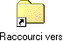

Informations complémentaires

- Pour copier/déplacer des données d’une disquette à une autre, si le micro-ordinateur ne possède qu’un seul lecteur de disquette, il faut obligatoirement passer par un disque intermédiaire : le disque dur. Truc : On utilise le plus souvent le bureau pour déposer temporairement les données.

- Pour sélectionner plusieurs fichiers/dossiers lors des précédentes manipulations il faut utiliser les touches Ctrl (sélection non contiguë), Maj  ou Shift (sélection contiguë).

- Les fichiers/dossiers peuvent être nommés à l’aide de 254 caractères alphanumériques. Certains symboles comme / * \ : ne peuvent être utilisés.

- Il faut de temps en temps vider la Corbeille sous peine d’encombrement du disque dur. La Corbeille n’est pas active sur certain disque comme les disquettes, les lecteurs réseau.

Exercice pratique

 Exercice
- Créez, sur disquette, l’arborescence suivante :
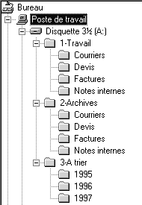
- Créez un fichier texte sous WordPad et l’enregistrer dans le dossier Courriers dans 1 Travail sur la disquette.

Questions support d’apprentissage : Activités sur Windows 95

Etape 1 (Mission 1) - Réponses types.

Découvrir le bureau de Windows

Page 8 : Qu’est-ce qu’un système d’exploitation ?

Un programme informatique gérant les relations entre les logiciels, le processeur et les périphériques d’un ordinateur.
Windows 95 est un système d’exploitation doté d’une interface graphique.

Connaître les possibilités de tri de la zone Contenu dans l’explorateur Windows.

Page 14 : Qu’observez-vous ?

Les noms des dossiers et fichiers sont classés par ordre décroissant. Les dossiers d’abord, puis les fichiers.

Page 14 : Cliquez une nouvelle fois sur la zone Nom. Qu’observez-vous ?

Les noms des dossiers et fichiers sont, de nouveau classés, par ordre croissant.
Ces manipulations sont valables sur toutes les colonnes.

Formater un disque

Page 16 : Que signifie l’expression 3½ hautes densité ?

Elle désigne une taille et une capacité de disquettes. Ces disquettes ont un diamètre de 3,5 pouces et une capacité de 1,4 Mo. (voir tableau page 7)

Page 16 : Que signifie l’expression 1,44 Mo ?

La capacité de la disquette est de 1,44 Mo, soit 1,44 * 1024 Ko, soit 1,44 * 1024 * 1024 octets. L’octet étant l’unité de base du stockage et vaut environ 1 caractère (voir page 5).

Page 16 : Comment obtient-on cette capacité de stockage de 1,44 Mo ?

Un disque est composé de piste et de secteur. Chaque piste contient des secteurs. Dans le cas de la disquette 3p½ HD, il y a 80 pistes, 18 secteurs par piste, 512 octets par secteurs et 2 faces.
Soit 80 * 18 * 512 * 2 = 1474560 octets = 1440 Ko = 1,40625 Mo.
Dire qu’une disquette 3p½ HD contient 1,44 Mo est abusif car 1440/1024 n’a jamais fait 1,44 mais 1,40625.
Attention : la valeur calculée est théorique. Elle est inférieure à la taille disponible à vos données après un formatage.

Page 16 : Que signifie l’expression Formater ?

Cette opération permet de créer les pistes et secteurs d’un disque. Le disque est alors opérationnel pour recevoir des données informatiques.
Chaque système d’exploitation a un format de disque spécifique. Windows 95/98 utilise le format FAT16 ou FAT32.

Page 17 : Qu’est qu’un octet ?

C’est l’unité de base de stockage et vaut environ 1 caractère (voir page 5).

Page 17 : Etablissez la relation entre unité d’allocation et la capacité du disque :

C’est un secteur.

Faire la synthèse

Page 18 : Quelle est la fonction du bouton Démarrer dans la barre des tâches ?

Il permet d’activer le menu Démarrer afin de lancer (exécuter) des programmes, d’accéder aux documents (derniers utilisés), d’accéder aux composant de l’ordinateurs (réglages), à l’aide…

Page 18 : Quelle est la fonction de la barre des tâches ?

Rassembler et lister les logiciels utilisés à un moment donné.

Page 18 : Quelle est la fonction de la barre Gestionnaire Microsoft Office ?

Lancer les applications Office sans passer par le menu Démarrer.

Page 18 : Quelle est la fonction de l’icône Poste de travail ?

Indiquer tous les disques, imprimantes disponibles sur le poste de travail, permettre la configuration du poste de travail.

Page 18 : Comment démarre-t-on l’Explorateur de Windows ?

Plusieurs solutions :
- Clic droit (menu contextuel) sur le bouton Démarrer, puis Explorer.
- Menu Démarrer, puis Programmes, Explorateur Windows.

Page 18 : Comment formate-t-on un disque ?

Voir page 24 - Formater une disquette

Page 18 : Comment copie-t-on une disquette ?

Voir page 26 - Copier une disquette

Etape 2 (Mission 2) - A remplir par le stagiaire.
Correction par le formateur

Faire la synthèse :

Indiquez les manipulations nécessaires pour réaliser les opérations suivantes :

Sélectionner un lecteur de disque :

Créer un dossier :

Créer un sous-dossier :

Renommer un dossier ou un document :

Dupliquer un dossier ou un document sur un même disque :

Dupliquer un dossier ou un document sur un disque différent :

Déplacer un dossier ou un document sur le même disque :

Sélectionner des documents contigus :

Sélectionner des documents non contigus :

Créer un raccourci :

Sommaire

❑ Généralités 3
1. Quelques définitions : 3
2. Le matériel 3
2.a Description d’un micro-ordinateur 3
2.b Les différents types d’imprimantes 4
2.c Unité de capacité 5
2.d Les différents types de mémoires 6
3. Les logiciels, programmes 8
3.a Le système d’exploitation 8
3.b L’interface graphique Windows 8
3.c Les grandes familles de logiciels 9
4. Comment lire une fiche descriptive d’un micro-ordinateur ? 10
5. Contrôle des connaissances 12
5.a Donnez les principaux composants d’un micro-ordinateur : 12
5.b Répondez par Vrai ou par Faux : 12
5.c Combien un CD-Rom de 650 Mo contient-il d’octets ? 12
5.d Qu’est-ce qu’un programme ? 12
5.e Comment s’appelle le premier programme à être chargé en mémoire vive ? 12
5.f Quel est son rôle ? 12
❑ Utilisation de votre poste de travail 13
1. Le matériel 13
1.a Votre micro-ordinateur (ou celui de la salle de formation) : 13
1.b Votre imprimante : 13
2. Les différentes unités de stockage / réseaux : 13
3. Utilisation du clavier (102 touches) : 13
3.a Les touches de fonctions sous Windows : 14
3.b La touche Ctrl (Control ou Contrôle) 14
3.c La touche Alt (Alternate) 14
3.d Les autres touches 14
❑ Windows 95 / 98 / NT4) – Notions de bases 15
1. Terminologie de base 15
2. Les éléments d’une fenêtre d’application pour Windows 16
3. Comment utiliser la souris : 17
4. Applications 18
5. Passer d’une application à l’autre 18
❑ Windows 95 / 98 / NT4 – La gestion des fichiers 19
1. L’explorateur 19
1.a Utilisation de l’explorateur Windows 20
2. Le Poste de travail 23
2.a Ouvrir le poste de travail 23
3. Quelques manipulations sur les dossiers et les fichiers 24
3.a Visualiser le contenu d’une disquette 24
3.b Formater une disquette 24
3.c Copier une disquette 26
3.d Copier un (ou des) fichier(s) ou dossier(s) 27
3.e Déplacer un (ou des) fichier(s) ou dossier(s) 28
3.f Supprimer un (ou des) fichier(s) ou dossier(s) 28
3.g Renommer un fichier ou dossiers 28
3.h Créer un dossier 28
3.i Création d’un raccourci de fichier ou dossier 29
3.j Informations complémentaires 29
4. Exercice pratique 30
❑ Questions support d’apprentissage : Activités sur Windows 95 31
1. Etape 1 (Mission 1) - Réponses types. 31
1.a Découvrir le bureau de Windows 31
1.b Connaître les possibilités de tri de la zone Contenu dans l’explorateur Windows. 31
1.c Formater un disque 31
1.d Faire la synthèse 32
2. Etape 2 (Mission 2) - A remplir par le stagiaire. 33
2.a Faire la synthèse : 33
❑ 35



FIN

